# 全面薪酬体系与奖金设计实战班

# 搭基薪、善调薪、优奖金

|  |  |
| --- | --- |
| **讲师/Lecturer：**翁涛 | **费用/Price：**¥5280元/人 |
| 企业团报/提前15天报名课联系顾问了解优惠价 | |

**课程排期/Scheduling**

**上海：2024年03月22日-23日**

**课程概述/Overview**

**课程背景：**

众所周知，薪酬管理绝对是人力资源管理所有模块的一个难点。而其中薪酬管理的重中之重就是如何合理有效的搭建基本薪酬、奖金体系框架。

为此，翁涛老师总结近三十年各种类型企业薪酬管理经验，站在全球薪酬管理制高点，研发出来全球薪酬体系搭建的四大种方法以及国内版权专利的奖金十二要素PMT模型。

本次培训从理论基础到Excel实操技能，全面讲解如何搭建公平合理又具有竞争性的薪酬管理框架。

※难点1｜薪酬无战略：定位不清晰，见人下菜碟儿；

※难点2｜框架无逻辑：根据需要定框架，工资要的多级别就高；

※难点3｜自己无信心：体系搭建就是网上抄一抄，禁不起内部领导的质疑和挑战；

※难点4｜调转无脉络：不分前后台的工资体系，人员调转晋升的时候没有管理规矩；

※难点5｜运作无效率：都是一对一的调薪与变动，没有人满意，没有人知道该怎么做；

......

**课程特色：**

☆实战性强——通过各种具体案例分析，说明如何实际应用薪酬框架；

☆系统性高——薪酬经理在考虑体系搭建的过程中，需要的是全面的系统性思维和方法；

☆理论性全——授课讲师不仅仅具有丰富的企业实操经验，同时具备MBA授课技巧；

☆视野广阔——授课讲师主管亚太区薪酬福利管理，站在更高格局阐述薪酬管理工作。

**课程收益:**

★全球共识的四种薪酬体系搭建方法；

★国内唯一奖金版权专利“PMT模型”

★全面掌握薪酬体系搭建的策略、理念，以及Excel的落地实操；

★更好的做出薪酬方面的决定，并且能够更有效地与员工谈论总体薪酬；

★轻松应对不同复杂的业务环境，搭建适合公司需要的薪酬体系；

★熟悉薪酬管理涉及的职位管理、薪酬调研等工具。

**课程大纲/Outline**

**单元一、招聘面面观**

**第一章：薪酬管理概论**

① 狭义、广义薪酬管理的概念

★整体薪酬内容

★薪酬经理工作角色与内容

② 薪酬管理武装工具

★几个“数”（平均数、中位数）

★几个“薪酬”（基本年薪、固定现金、年度总现金等）

★几个“比较”（内部公平与外部竞争的计算）

★几个“调研”（标准调研、定制化调研）

**第二章：基本薪酬结构分析**

①薪酬框架详解

★详细拆解级宽、级差、重叠度

★说明薪酬区间的意义

② 内部竞争指标的计算与意义

**第三章：构建基本薪酬体系**

①薪酬构建流程

★展示薪酬体系搭建最普适的流程

★比较不同薪酬结构

★外部分析数据展示与启发

• 职位等级与薪酬调研

②全球唯一的“职位ABC”内容介绍

★Mercer、Hay职位评估比较

★薪酬调研流程解读

★薪酬调研类别

★薪酬调研数据的应用

**第四章：体系搭建的Excel实操解析**

①薪酬体系分析工具

★内部公平、外部竞争分析

★渗透率分析

②全球薪酬架构建立四种方法

★仅仅用内部公平建立薪酬架构（运用回归、数据透视表，vlookup等进行实际演练）

★仅仅用外部竞争建立薪酬架构

★内外部结合建立薪酬架构

★“点对点”的薪酬架构

**第五章：基本薪酬体系的应用与Excel实操**

①薪酬预算与奖金包管理

★薪酬预算的Excel三张表

★奖金包管理

★奖金包分配

② 基本薪酬体系与薪酬调整

★调薪矩阵设计原理

★调薪矩阵设计必备EXCEL函数

★调薪矩阵的实际演练

★晋升的调薪

③ 基本薪酬体系的特殊情况应对

**第六章：奖金体系概述**

①公司激励体系特点

★拆解员工的工资结构

★阐述不同薪酬结构对应的价值观

②奖金体系的误区

★介绍奖金在整体薪酬构成中的位置、作用

★案例分析：针对奖金的诸多误解讨论

★奖金分配类型详解

③ü奖金体系套改分析

★案例分析：利用EXCEL分析奖金套改

★案例启发：奖金体系的设计、套改需要逐一了解细节要素

**第七章：奖金体系设计PMT模型**

①4P：

★薪酬哲学：薪酬哲学对于企业不同阶段、不同体系的影响

★适用人群：如何描述本奖金制度的适用人群，如何从静态、动态人群的变化来考虑适用人群的界定、某公司划定人群的案例分析

★薪酬结构：不同公司如何设定不同比例关系，不同比例关系的激励结果的案例分析，不同层级的比例结构有什么影响

★市场定位：明确奖金金额的市场定位，某公司区域销售人员奖金市场定位分析案例

②4M:

★衡量指标：如何设定绩效指标、绩效指标设定举例分析

★激励上限：不同激励上限带来不同收入结果分析、激励上限分析案例、讨论：不同激励上限的影响

★激励机制：激励机制里各部分构成分析、不同激励机制介绍、小组讨论：若干种激励机制的效果分析、某公司激励机制案例分析

★计算方式：奖金计算方式的比例和点数

③4T:

★奖金类型：奖金与佣金的差异、讨论：如何选择奖金与佣金

★激励目标：奖金体系设计中，不同目标叠加方式、不同目标叠加的案例分析

★支付周期：如何确定奖金支付周期、如何处理回算与不回算

★行政管理：奖金体系设计中涉及的过渡方案，不同人员的处理等

**第八章：销售奖金体系搭建**

①销售奖金总体特点

②销售奖金体系搭建四步走

★准备阶段需要做的内容

a)PMT要素需要准备内容

b)提前准备的销售哲学

★和业务深入探讨阶段

c)和销售总监不能聊什么？

d)和销售总监必须聊什么？

e)必须澄清业务衡量指标

f)可以采用销售管理矩阵

g)激励机制详解

★测算与汇报阶段

a)测算与汇报框架

③销售奖金体系的特殊情况

a)销售员工状态变化

b)跨团队奖金的设计

④销售奖金体系搭建案例详解

**第九章：研发与职能奖金体系搭建**

①研发奖金总体特点

②研发奖金体系搭建四步走

★准备阶段需要做的内容

a)PMT要素需要准备内容

★和业务深入探讨阶段

a)和研发总监不能聊什么？

b)和研发总监必须聊什么？

c)和研发总监必须澄清激励目标

d)和研发总监必须澄清激励机制

e)必须发掘非典型研发的工作模式

★测算与汇报阶段

a)测算与汇报框架

③职能人员奖金体系搭建

★职能人家奖金体系搭建要点

★职能人员及时激励做法（案例）

**第十章：奖金体系迭代诊断**

①奖金体系迭代诊断的框架

②奖金体系迭代诊断的关键点——历史数据收集

③奖金体系迭代诊断的关键点——历史人效分析

④奖金体系迭代诊断的关键点——汇总汇报的“盒子”模型

⑤取消“第13月奖金”的诊断分析（案例）

**讲师介绍/Lecturer**

**翁涛**

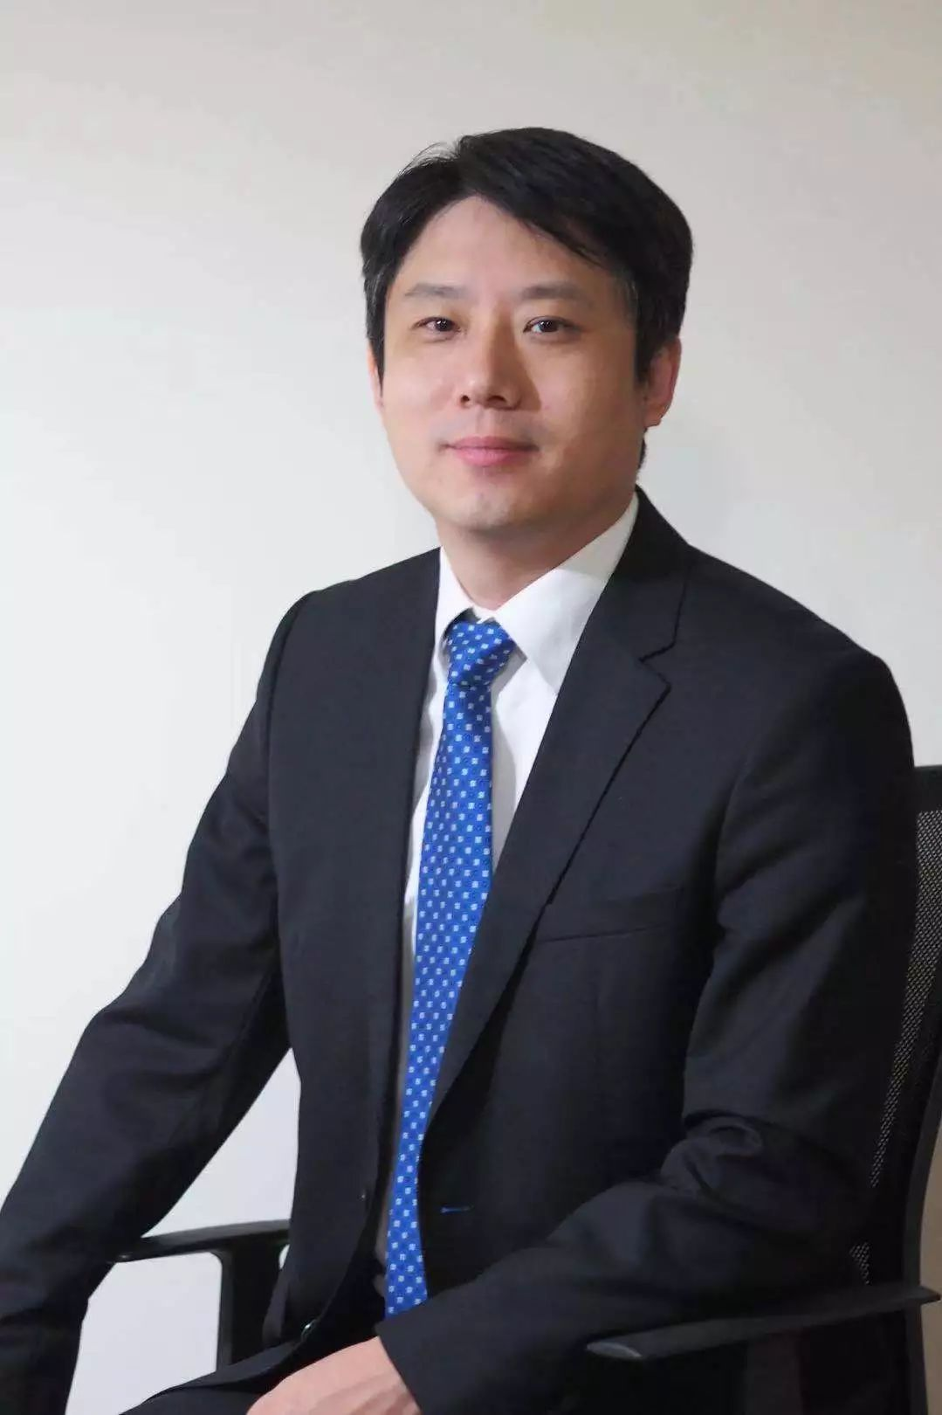

薪酬管理实战专家

人才发展实战专家

人资学堂特聘实战讲师

原宝马集团亚太区薪酬负责人

中国区人才发展负责人

从事人力资源管理工作二十余年，既有企业内部人力资源管理经验，又有咨询公司人力资源管理咨询经历。工作于多家大型外资企业、国企、民企、咨询公司(例如:中国网通、宝马集团、施耐德电气、TCL集团、Hay集团等等)，主管中国区、亚太区薪酬福利、业绩管理、人才管理等工作。

北京理工大学特聘讲师十多年，多部畅销书作者:

著作:《薪酬总监修炼笔记:我在世界500 强公司管薪酬》

著作:《奖金体系设计》

著作:《薪酬专家都是Excel高手》

译著:《人力资源管理大变革》